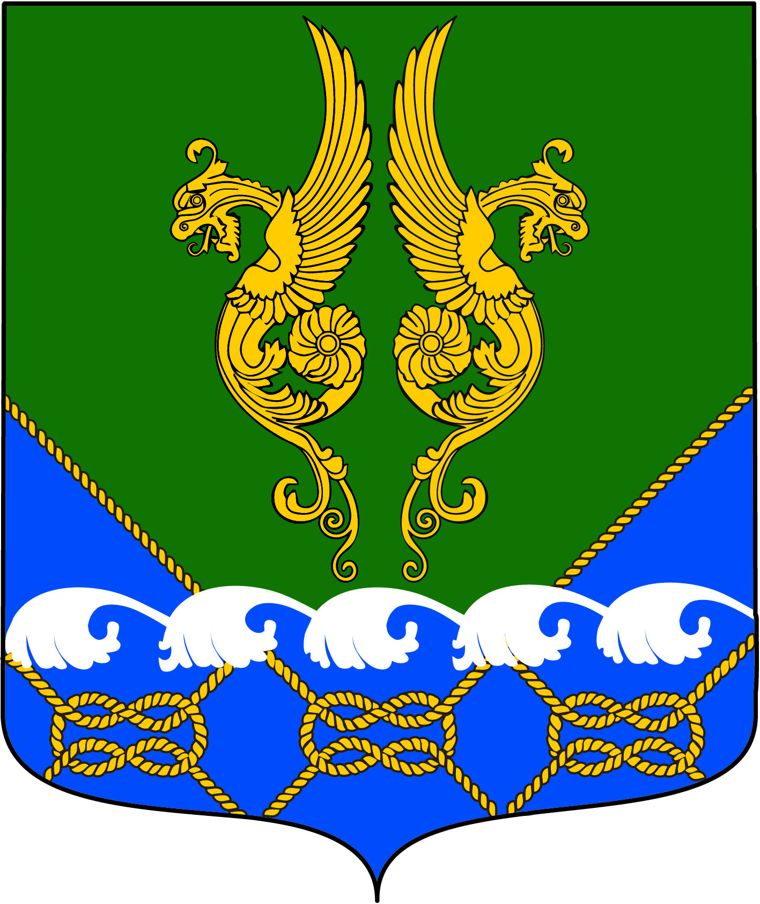
МУНИЦИПАЛЬНЫЙ ОКРУГ ВВЕДЕНСКИЙ

АДМИНИСТРАЦИЯ ПЕТРОГРАДСКОГО РАЙОНА
САНКТ-ПЕТЕРБУРГА

в каждом городе, в каждом районе, в каждом дворе
ДЕНЬ БЛАГОУСТРОЙСТВА
суббота 20 октября 2018 года
место встречи участников субботника:
ул.Лизы Чайкиной, д.11 (детская площадка)
В 10.00

Дополнительную информацию о проведении Дня благоустройства города на территории Петроградского района Санкт-Петербурга можно получить:
- в администрации Петроградского района Санкт-Петербурга, по телефону:576-51-38
- в муниципальном округе Введенский 232-51-52;
а также по телефону «горячей линии» Жилищного комитета: 710-44-54

